次世代無線網路概論 HW1

B11001035 劉家成

* 本次Project為熟悉Wireshark的使用以及Http若未加密可能造成個資洩漏的問題。

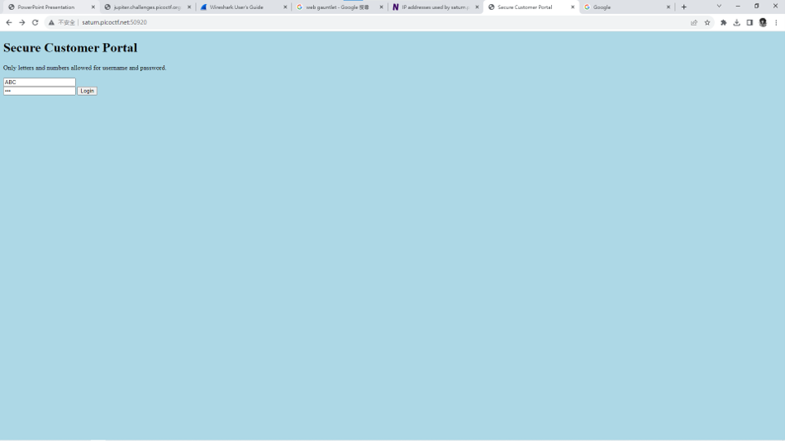

* 本次使用的網址為<http://saturn.picoctf.net:50920/>

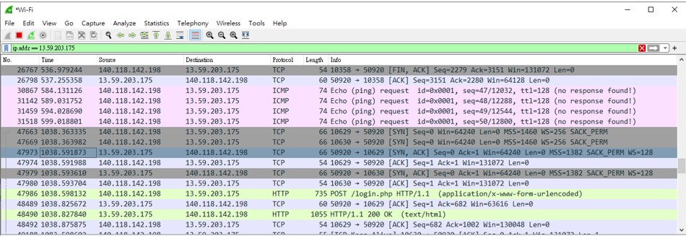

* 點按Login後，依照IP位址設定Filter，攔截到封包

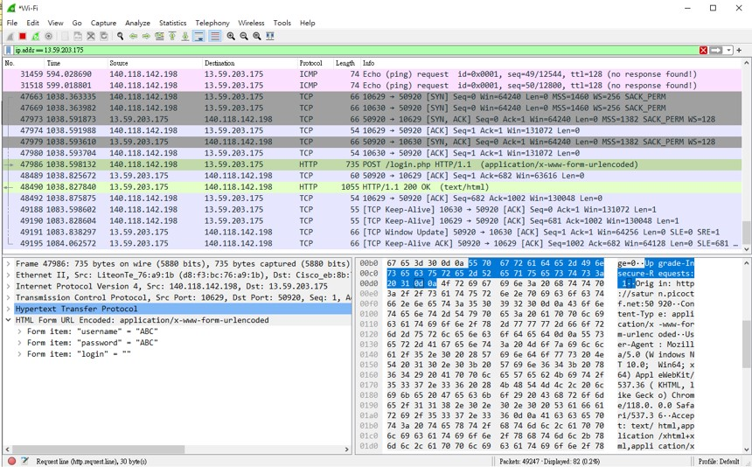

* 點開封包後，即可查看使用者的帳號密碼，因此此網站有洩漏個資的風險

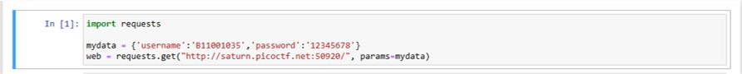

* 接者，利用Python Request API，再利用request.get功能將資料傳到該網站上

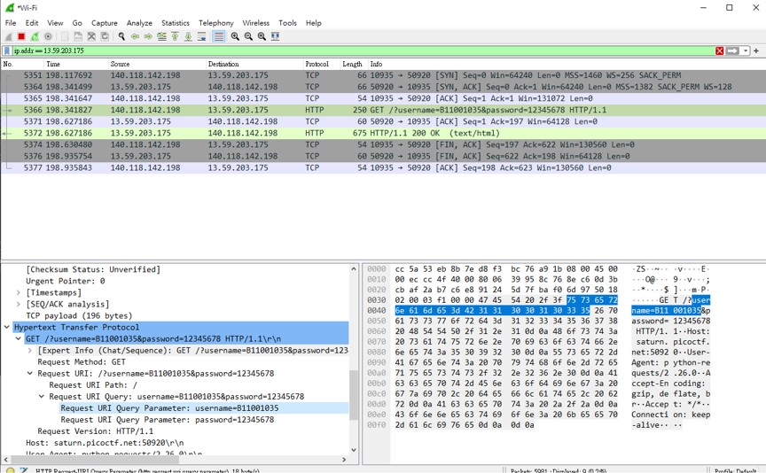

* 利用Wireshark能看到已傳出去的資料內容。